PROJEKT

Witam serdecznie moje dwie grupy projektowe.
Zachęcam do korzystania z materiałów tutaj udostępnionych. Będzie trochę teorii, zadań, doświadczeń – najzwyczajniej propozycji dla Was, do realizacji których zachęcam. Chociaż wiem, że sporo czasu spędzacie teraz w domu przed komputerami, to zachęcam do obcowania z przyrodą, macie teraz czas aby przyjrzeć się z bliska jak rodzi się do życia łąka, las, pole
Pozdrawiam Was cieplutko
Przypominam o platformie, z której korzystamy.
1. link do e-podręczników i e-zasobów
https://zasobyip2.ore.edu.pl/pl/publications/search?projectDecisionNumber=POKL.03.03.04-00-118%2F10-00

https://www.eduscience.pl/materia%C5%82y
Na dobry początek zachęcam do zagrania w bardzo popularną grę: państwa – miasta. Podsyłam ciekawy wzór do rozegrania rundki z rodzicami, rodzeństwem …
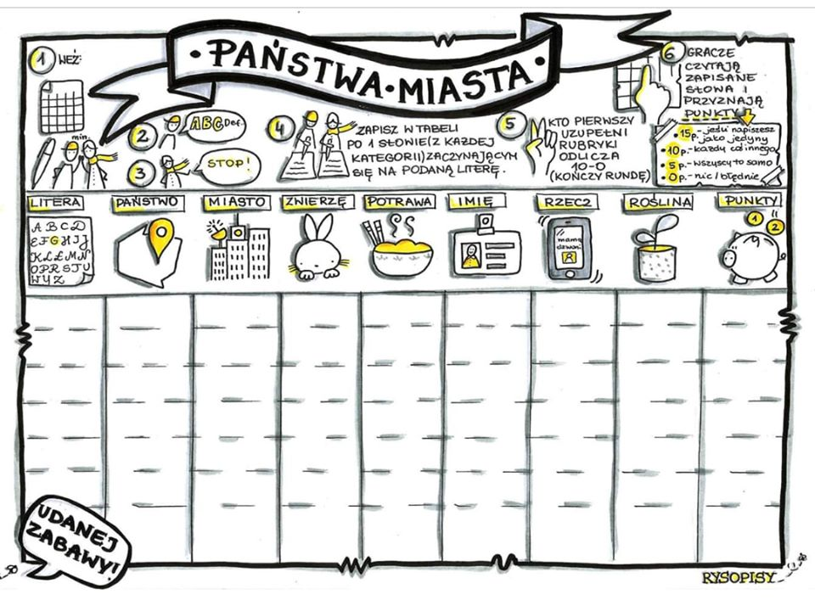

POLSKIE GÓRY
Zachęcam do obejrzenia filmów dotyczących polskich gór
https://www.youtube.com/watch?v=rXTm23idSSg
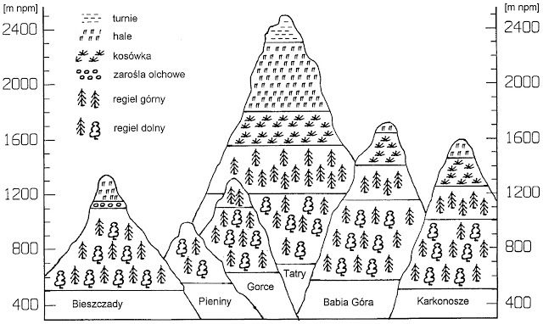
Przyjrzyj się poniższej ilustracji dotyczącej piętrowej budowy gór.
Co możesz o niej powiedzieć?

